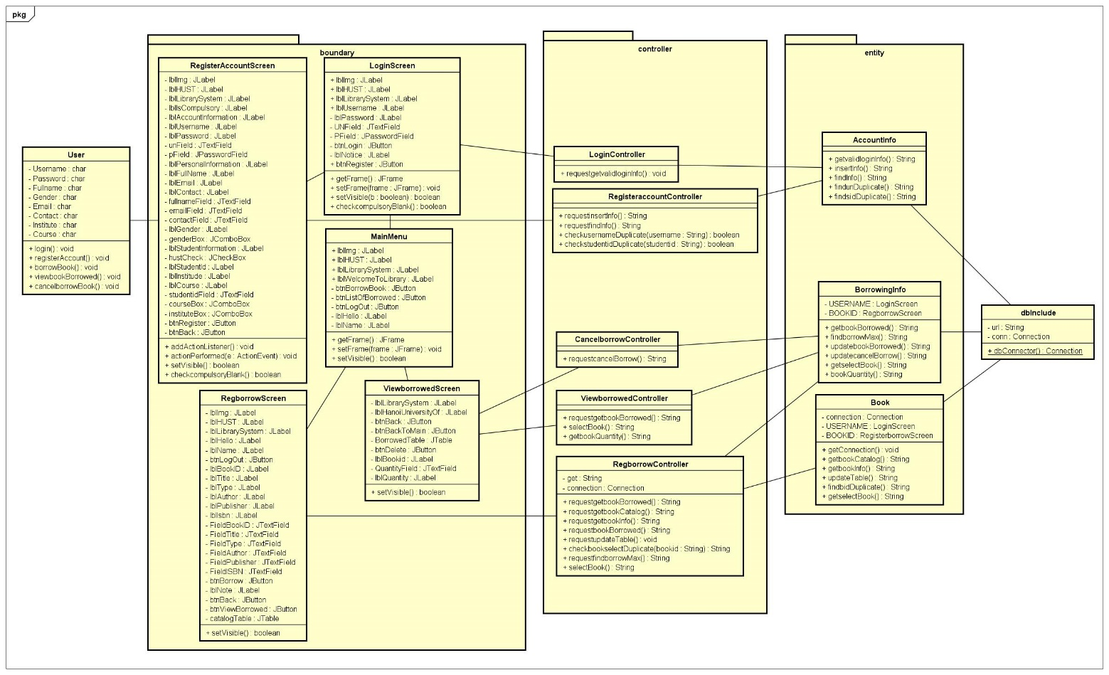

Hình Package 1: Reg + View + Can